Historia de un triunfo. La Edad de Oro de la Armada española

Trafalgar no solo supuso un desastre para la Armada española, también impregnó su historia anterior con la mácula del fracaso. Sin embargo, la Real Armada vivió en el siglo XVIII una auténtica Edad de Oro que la permitió situarse a la vanguardia militar, técnica y tecnológica y competir en igualdad de condiciones con las marinas más poderosas del mundo. Este formidable libro, fruto de cinco años de intenso trabajo colectivo y el proyecto más ambicioso de Desperta Ferro Ediciones hasta la fecha, reivindica esta olvidada historia de un triunfo.
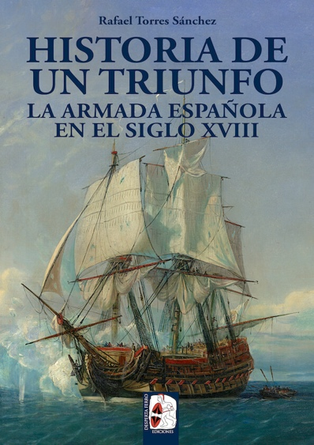
31-8-2021 – La editorial Desperta Ferro Ediciones publica Historia de un triunfo. La Armada española en el siglo XVIII, de Rafael Torres Sánchez.

Durante el siglo XVIII la Armada española alcanzó una auténtica Edad de Oro. Considerada a lo largo de la centuria como la segunda o tercera fuerza naval más importante del mundo, la Real Armada era capaz de operar en cualquier mar de la Tierra, con unos buques construidos con la más avanzada tecnología y sostenidos por una compleja y eficiente maquinaria administrativa. Pero esta historia del triunfo colectivo del conjunto de la sociedad española, en un contexto de creciente rivalidad internacional y con unas exigencias de constante renovación, ha sido minusvalorada tradicionalmente por la historiografía. El énfasis puesto en la derrota de Trafalgar frente a la marina inglesa ha proyectado una sombra descalificadora sobre todo lo logrado a lo largo del siglo XVIII, y creado un mito de ineficacia que, en realidad, nunca ha sido contrastado.
Frente a estas visiones reduccionistas, en Historia de un triunfo. La Armada española en el siglo XVIII, el especialista en historia naval Rafael Torres Sánchez, se apoya en la profunda renovación historiográfica de los estudios de historia naval realizados tanto dentro como fuera de España para ofrecer una nueva interpretación más realista y documentada en la que se abordan los múltiples elementos que componían el mundo de la Real Armada, desde la construcción naval y de arsenales a las condiciones de vida de los marineros, pasando por la experiencia de combate. Un formidable volumen que aporta una visión completa de ese complejo sistema naval que propició esta Edad de Oro de la Armada española, visión que se apoya en un espectacular aparato gráfico compuesto por un suntuoso repertorio de ilustraciones originales en las que se representan desde despieces de buques, diferentes tipologías navales, arsenales como el de Cartagena o el uniforme y armamento de la infantería de marina con un nivel de rigor y detalle nunca antes visto, junto con docenas de gráficos, cartografía histórica e imágenes y documentos de época.

Rafael Torres Sánchez (Cartagena, 1962) es catedrático de Historia en la Universidad de Navarra. Su investigación se ha centrado en la Historia militar del siglo XVIII. En la actualidad coordina Red Imperial Contractor State, un grupo internacional de investigadores sobre la movilización de recursos para la guerra en la Monarquía Hispánica del siglo XVIII. Entre sus monografías destacan El precio de la guerra: El estado fiscal-militar de Carlos III, 1779-1783 (Marcial Pons, 2013), Constructing a Fiscal-Military State in Eighteenth-Century Spain (Palgrave-Macmillan, 2015), Military Entrepreneurs and the Spanish Contractor State in the Eighteenth Century (Oxford University Press, 2016).
En librerías el miércoles 1 de septiembre. Pincha en este enlace para obtener más información sobre la obra y aquí para consultar nuestro Catálogo de publicaciones.
Contacto y entrevistas:

Javier Gómez Valero - Comunicación
Tel. 658 160 824 - comunicacion@despertaferro-ediciones.com
NOTA DE PRENSA
wwww.despertaferro-ediciones.com

www.despertaferro-ediciones.com

www.despertaferro-ediciones.com

